

FICHE PRATIQUE

LA DESTRUCTION D’ARCHIVES PUBLIQUES PAPIER

Votre bordereau d’élimination vous a été adressé visé de la direction des Archives départementales ? Vous pouvez donc procéder à la destruction des archives autorisées à l’être.
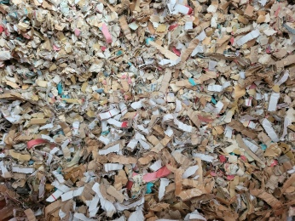


Une interrogation ?

Contactez les Archives départementales !

02 36 99 25 00

dad@loiret.fr
Exemple de broyage fin

MÉMO : PENSEZ À....
- Dans la mesure du possible, mettre à part les boîtes qui doivent partir à la destruction et les identifier clairement. Une confusion avec les archives à conserver est vite arrivée !

- Choisir un prestataire spécialisé dans la destruction d’archives papier qui effectue cette opération en assurant la confidentialité des informations : benne fermée ou camion broyeur, déchiquetage fin qui empêche la reconstitution du document, locaux sécurisés.

- Demander au prestataire retenu de vous fournir un certificat de destruction. Ce document est à conserver indéfiniment par vos soins avec le bordereau d’élimination.

